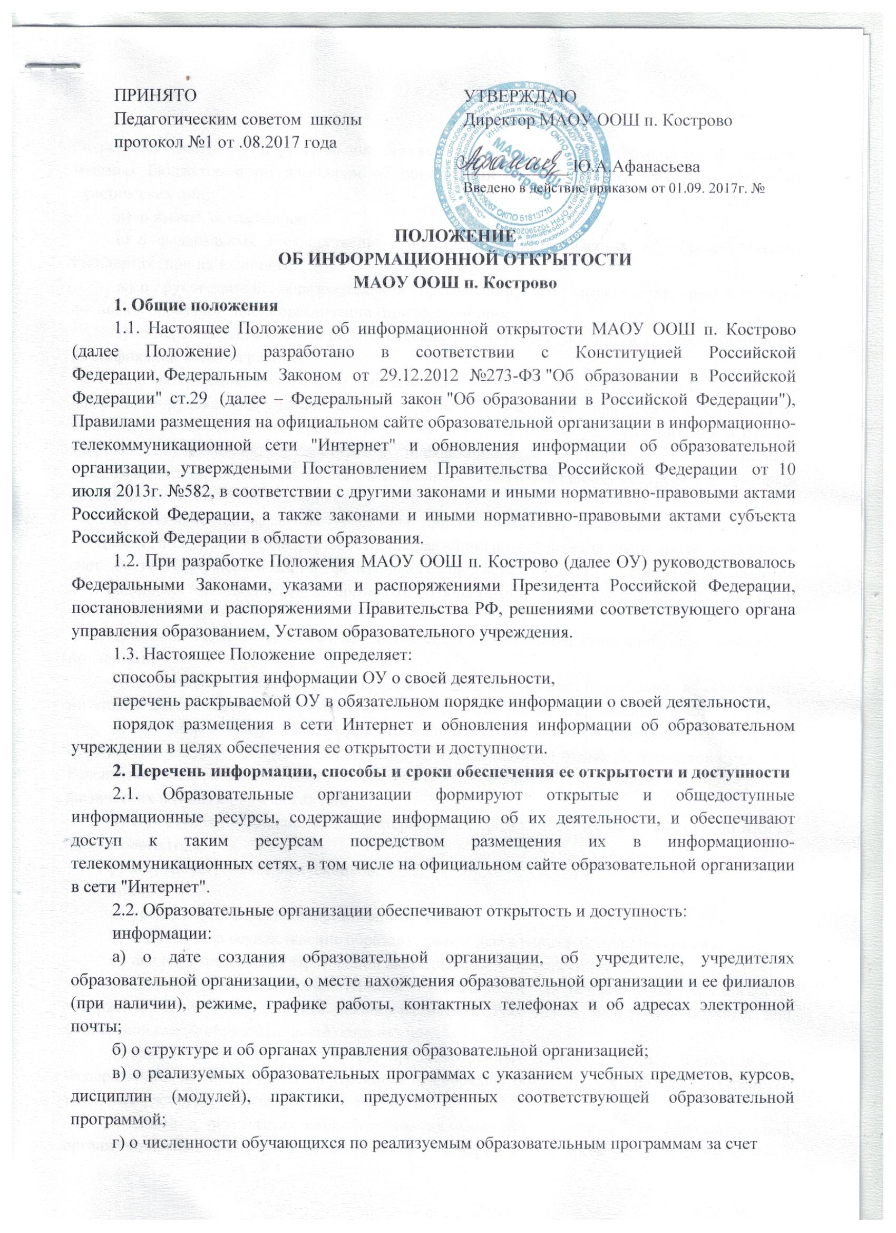

бюджетных ассигнований федерального бюджета, бюджетов субъектов Российской Федерации, местных бюджетов и по договорам об образовании за счет средств физических и (или) юридических лиц;
д) о языках образования;
е) о федеральных государственных образовательных стандартах, об образовательных стандартах (при их наличии);
ж) о руководителе образовательной организации, его заместителях, руководителях филиалов образовательной организации (при их наличии);
з) о персональном составе педагогических работников с указанием уровня образования, квалификации и опыта работы;
и) о материально-техническом обеспечении образовательной деятельности (в том числе о наличии оборудованных учебных кабинетов, объектов для проведения практических занятий, библиотек, объектов спорта, средств обучения и воспитания, об условиях питания и охраны здоровья обучающихся, о доступе к информационным системам и информационно-телекоммуникационным сетям, об электронных образовательных ресурсах, к которым обеспечивается доступ обучающихся);
к) о количестве вакантных мест для приема (перевода) по каждой образовательной программе, по профессии, специальности, направлению подготовки (на места, финансируемые за счет бюджетных ассигнований федерального бюджета, бюджетов субъектов Российской Федерации, местных бюджетов, по договорам об образовании за счет средств физических и (или) юридических лиц);
л) о наличии и об условиях предоставления обучающимся стипендий, мер социальной поддержки;
м) о наличии общежития, интерната, количестве жилых помещений в общежитии, интернате для иногородних обучающихся, формировании платы за проживание в общежитии;
о) об объеме образовательной деятельности, финансовое обеспечение которой осуществляется за счет бюджетных ассигнований федерального бюджета, бюджетов субъектов Российской Федерации, местных бюджетов, по договорам об образовании за счет средств физических и (или) юридических лиц;
п) о поступлении финансовых и материальных средств и об их расходовании по итогам финансового года;
р) о трудоустройстве выпускников;
копий
а) устава образовательной организации;
б) лицензии на осуществление образовательной деятельности (с приложениями);
в) свидетельства о государственной аккредитации (с приложениями);
г) плана финансово-хозяйственной деятельности образовательной организации, утвержденного в установленном законодательством Российской Федерации порядке, или бюджетной сметы образовательной организации;
д) локальных нормативных актов, предусмотренных частью 2 статьи 30 настоящего Федерального закона, правил внутреннего распорядка обучающихся, правил внутреннего трудового распорядка, коллективного договора;
3) отчета о результатах самообследования. Показатели деятельности образовательной организации, подлежащей самообследованию, и порядок его проведения устанавливаются федеральным органом исполнительной власти, осуществляющим функции по выработке государственной политики и нормативно-правовому регулированию в сфере образования;
4) документа о порядке оказания платных образовательных услуг, в том числе образца договора об оказании платных образовательных услуг, документа об утверждении стоимости обучения по каждой образовательной программе;
5) предписаний органов, осуществляющих государственный контроль (надзор) в сфере образования, отчетов об исполнении таких предписаний;
6) иной информации, которая размещается, опубликовывается по решению образовательной организации и (или) размещение, опубликование которой является обязательным в соответствии с законодательством Российской Федерации.
2.3. Информация и документы, указанные в ч.2 ст.29, если они в соответствии с законодательством Российской Федерации не отнесены к сведениям, составляющим государственную и иную охраняемую законом тайну, подлежат размещению на официальном сайте образовательной организации в сети "Интернет" и обновлению в течение десяти рабочих дней со дня их создания, получения или внесения в них соответствующих изменений. Порядок размещения на официальном сайте образовательной организации в сети "Интернет" и обновления информации об образовательной организации, в том числе ее содержание и форма ее предоставления, устанавливается Правительством Российской Федерации.
2.4. Учреждение обеспечивает открытость и доступность документов, определенных п.2.3, путем предоставления через официальный сайт www.bus.gov.ru электронных копий следующих документов:
-решение учредителя о создании учреждения;
-учредительные документы учреждения;
-свидетельство о государственной регистрации учреждения;
-решения учредителя о назначении руководителя учреждения;
-муниципальное задания на оказание услуг (выполнение работ);
-план финансово-хозяйственной деятельности государственного (муниципального) учреждения;
-годовая бухгалтерская отчетность учреждения;
-отчет о результатах деятельности ОУ и об использовании закрепленного за ним муниципального имущества;
-сведения о проведенных в отношении ОУ контрольных мероприятиях и их результатах.
ОУ также предоставляет в электронном структурированном виде:
-общую информацию об учреждении;
-информацию о муниципальном задании на оказание муниципальных услуг (выполнение работ) и его исполнении;
-информацию о плане финансово-хозяйственной деятельности;
-информацию об операциях с целевыми средствами из бюджета;
-информацию о результатах деятельности и об использовании имущества;
-сведения о проведенных в отношении учреждения контрольных мероприятиях и их результатах;
-информацию о годовой бухгалтерской отчетности учреждения.
2.5. Требования к информации, размещаемой на официальном сайте ОУ, ее структура, порядок размещения и сроки обновления определяются положением об информационном сайте ОУ.
2.6. ОУ обеспечивает открытость следующих персональных данных:
а) о руководителе ОУ, его заместителях, в т. ч.:
фамилия, имя, отчество (при наличии) руководителя, его заместителей;
должность руководителя, его заместителей;
контактные телефоны;
адрес электронной почты;
б) о персональном составе педагогических работников с указанием уровня образования, квалификации и опыта работы, в т. ч.:
фамилия, имя, отчество (при наличии) работника;
занимаемая должность (должности);
преподаваемые дисциплины;
ученая степень (при наличии);
ученое звание (при наличии);
наименование направления подготовки и (или) специальности;
данные о повышении квалификации и (или) профессиональной переподготовке (при наличии);
общий стаж работы;
стаж работы по специальности;
иная информация о работниках ОО, на размещение которой имеется их письменное согласие (в том числе – на размещение фотографий) (вправе разместить).
2.7. ОУ обязана по письменному требованию работника внести изменения в размещенную о нем информацию при условии предоставления подтверждающих документов.
2.8. Вся информация об ОУ публикуется только на русском языке.

3. Ответственность ОУ
3.1. ОУ осуществляет раскрытие информации (в т. ч. персональных данных) в соответствии с требованиями законодательства РФ.
3.2. ОУ обеспечивает обработку и хранение информации о своих работниках, а также иных субъектах персональных данных способами, обеспечивающими максимальную защищенность такой информации от неправомерного использования в соответствии с требованиями Федерального закона от 27.07.2006 № 152-ФЗ "О персональных данных", положением об обработке персональных данных.
3.3. ОУ несет ответственность в порядке и на условиях, устанавливаемых законодательством РФ, за возможный ущерб, причиненный в результате неправомерного использования информации третьими лицами.

